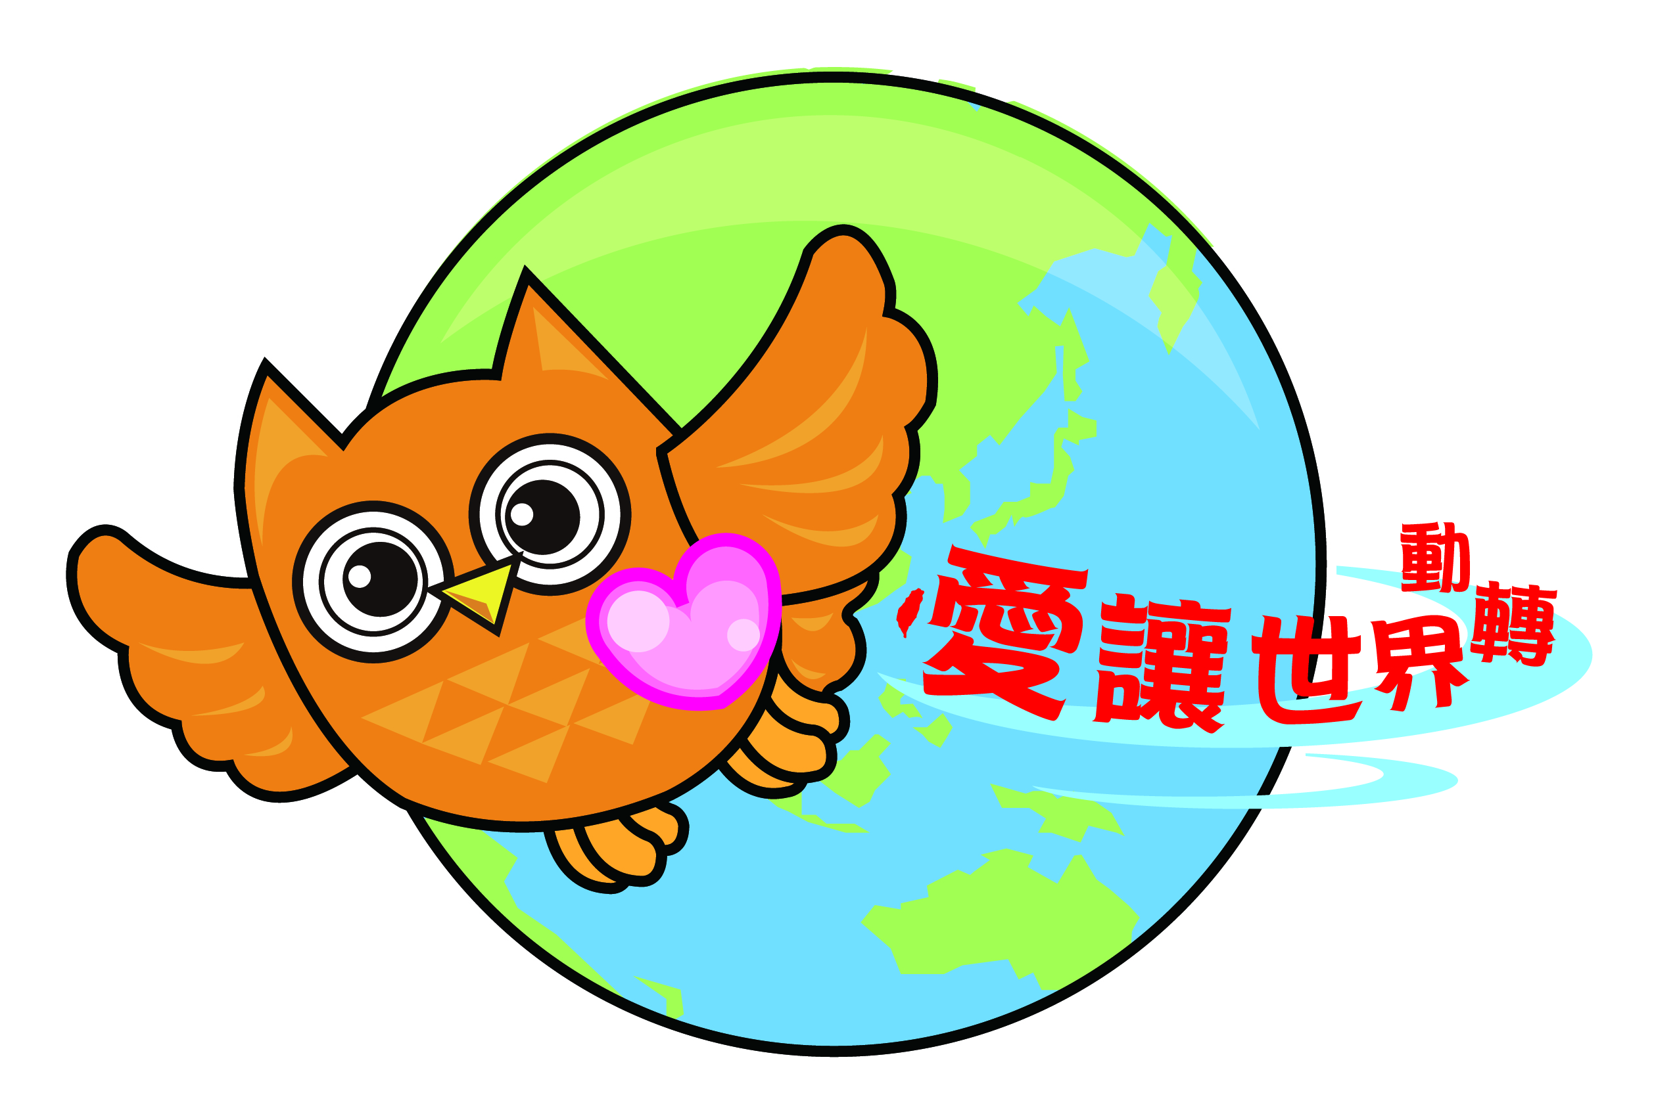
愛讓世界轉動 兒少公益行動
團隊基本資料
團隊名稱
計劃名稱
主題類別 | □環境永續 □教育平權 □人權平等 □貧窮弱勢
參賽學生 | 以3至20人為限
指導老師 | 以6人為限
公益行動成果
S/See The World | - 主動出擊！透過多元管道搜尋資訊，看看世界上有那些問題？
T/Think | - 創意思考！針對問題與組員腦力激盪，想想如何幫助問題？
A /Action | - 採取行動！與夥伴們分工合作，將想法化為實際行動  - 如有其他合作單位，請詳列分工比例
G/Gain | - 回饋反思！在行動中有何收穫，之後再進行時怎樣做會更好？
E－E Record | - 記錄分享！將行動過程的軌跡，運用社群網路分享給大家！  - 請將相關影音連結置於此欄位
※ 成果表格內容以15頁為限，請以PDF及DOC.格式各一式上傳。
※ 請於2021年2月28日（日）23：59前至本會官網完成報名及上傳，逾期不受理。

